Resolución del Pleno del Instituto de Transparencia, Acceso a la Información Pública y Protección de Datos Personales del Estado de México y Municipios, con domicilio en Metepec, Estado de México, a catorce de abril de dos mil veintiuno.
VISTO el expediente electrónico formado con motivo del recurso de revisión número 00400/INFOEM/IP/RR/2021, interpuesto por la C. xxxxxxxxxxxxxxxxxxxxxxxxxxxx xxxxxxx, en lo subsecuente La Recurrente, en contra de la respuesta del Ayuntamiento de Naucalpan de Juárez, en lo subsecuente El Sujeto Obligado, se procede a dictar la presente resolución.

A N T E C E D E N T E S D E L A S U N T O
PRIMERO. De la Solicitud de Información.
Con fecha ocho de febrero de dos mil veintiuno, La Recurrente, presentó a través del Sistema de Acceso a la Información Mexiquense (SAIMEX) ante El Sujeto Obligado, solicitud de acceso a la información pública, registrada bajo el número de expediente 00037/NAUCALPA/IP/2021, mediante la cual solicitó información en el tenor siguiente:
“Quiero conocer la incidencia delictiva en el municipio desde enero de 2020 a febrero 2021. Favor de mostrar la estadística desglosada por mes y por colonia. Gracias.” [Sic]
Modalidad de entrega: A través del SAIMEX.

SEGUNDO. De la respuesta del Sujeto Obligado.
En el expediente electrónico SAIMEX, se aprecia que el nueve de febrero de dos mil veintiuno, El Sujeto Obligado dio respuesta a la solicitud de información 00037/NAUCALPA/IP/2021, resulta de nuestro interés lo siguiente:
“Quiero conocer la incidencia delictiva en el municipio desde enero de 2020 a febrero 2021. Favor de mostrar la estadística desglosada por mes y por colonia. Gracias” [Sic]

De forma complementaria, El Sujeto Obligado remitió el documento electrónico “37.pdf”, sirven de sustento las siguientes imágenes ilustrativas:

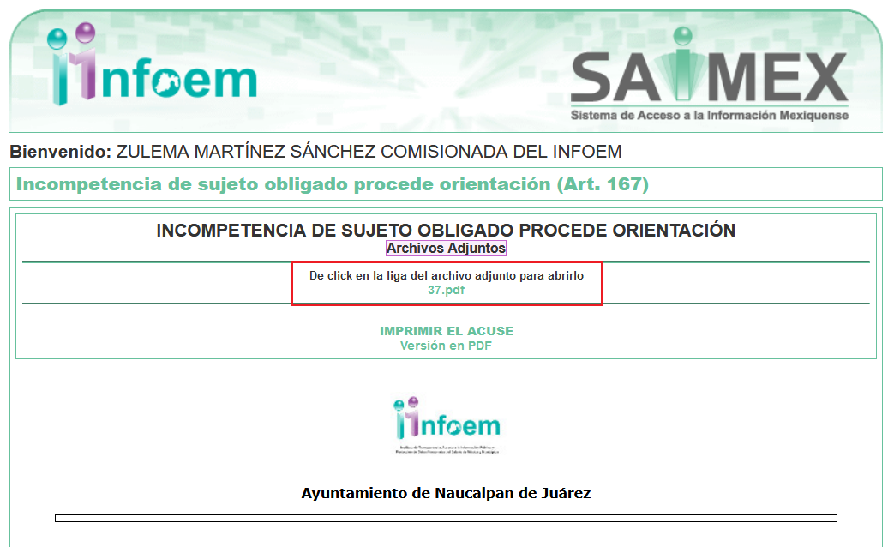
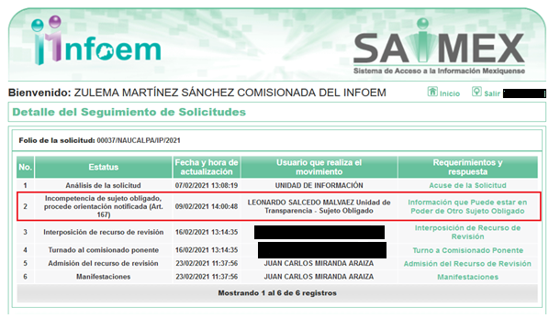
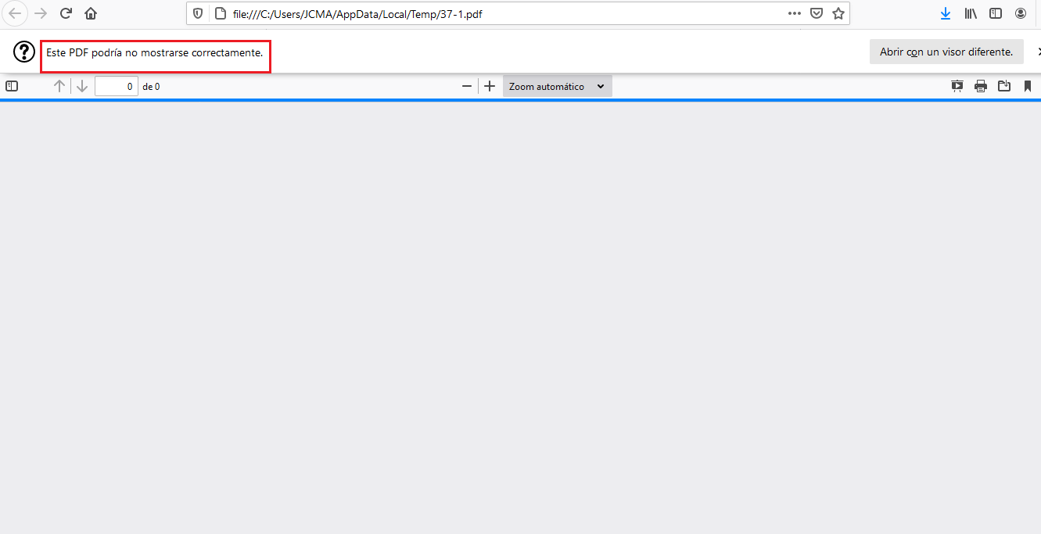
TERCERO. Del recurso de revisión.
Inconforme con la respuesta notificada por El Sujeto Obligado, La Recurrente interpuso el recurso de revisión, en fecha dieciséis de febrero de dos mil veintiuno, el cual fue registrado en el sistema electrónico con el expediente número 00400/INFOEM/IP/RR/2021, en el cual arguye, las siguientes manifestaciones:
Acto Impugnado:
“El ayuntamiento de Naucalpan niega información pública y alega "incompetencia" [Sic]

Razones o Motivos de Inconformidad:
“El municipio niega la información, además responde de manera inadecuada. Al solicitar información sobre la incidencia delictiva en el municipio de Naucalpan, éste responde que tiene "Incompetencia". Y anexa un archivo pdf al que ni siquiera es posible acceder o abrir. Además, considero que el ayuntamiento sí tiene la competencia para responder. A continuación explico por qué. Mi solicitud fue esta: "Quiero conocer la incidencia delictiva en el municipio desde enero de 2020 a febrero 2021. Favor de mostrar la estadística desglosada por mes y por colonia. Gracias". El ayuntamiento responde con "Incompetencia" y que corresponde a otra instancia a la que no menciona, o al menos, al no poder abrirse el archivo, no se sabe si se menciona. Continúo... El 12 de noviembre de 2020 el Ayuntamiento emitió este comunicado donde da cuenta de que sí tiene la información, independiente de cuál sea su fuente de alimentación: https://naucalpan.gob.mx/2020/11/12/disminuye-incidencia-delictiva-en-naucalpan/ , en el se puede leer lo siguiente: "En Naucalpan disminuyó la incidencia delictiva respecto a los dos últimos años, informó el titular de la Dirección General de Seguridad Ciudadana, Lázaro Gaytán Aguirre. De diciembre del 2019 a septiembre del 2020, Naucalpan presentó la disminución del 86 por ciento en secuestros, 33 por ciento en robo de vehículos, 27 por ciento en robo a transeúnte, 16 por ciento en violaciones y 7 por ciento en lesiones dolosas, respecto al mismo periodo del 2018 al 2019" Además, para que un ayuntamiento y gobierno de cualquier nivel aplique programas y políticas públicas para mejorar o reforzar la seguridad, es necesario contar con la información sobre la incidencia delictiva, sino ¿cómo le hacen? En ese mismo comunicado también se lee: "En comparación con 2019 se redujeron los reportes de robo en transporte público y robo a casa habitación, en un 22 y 19 por ciento, respectivamente; sin embargo, la violencia intrafamiliar incrementó un 28 por ciento en la demarcación". ¿Cómo deducen eso sin tener información sobre la incidencia delictiva en el municipio? En otro comunicado con fecha del 7 de febrero de 2021 (https://naucalpan.gob.mx/2021/02/07/realiza-policia-de-naucalpan-operativo-en-san-rafael-chamapa/ ) se lee esto: "La Dirección General de Seguridad Ciudadana y Tránsito Municipal realizó un operativo de supervisión en las localidades de San Rafael Chamapa, Valle Dorado y La Mancha III, en el que participaron cerca de 30 elementos de diversas corporaciones y fueron inspeccionadas cerca de 30 personas, 10 motocicletas y 8 vehículos... Ramón Dulce Torres, director técnico de Seguridad Ciudadana de Naucalpan, informó que a partir de enero y durante febrero se llevan a cabo operativos de vigilancia en dos turnos, en las comunidades donde se presenta mayor incidencia delictiva". Aquí se confirma que sí tienen conocimiento de cuáles son las comunidades con mayor incidencia. Finalmente, quiero expresar que es lamentable que el Ayuntamiento haga que los ciudadanos recurramos a recursos de revisión y a otras instancias para obtener información tan básica, necesaria y esencial, solo por que las autoridades no tienen voluntad de darla a conocer. Solicito se revise la respuesta de incompetencia a la que alega el departamento de Transparencia de Naucalpan y se me brinde la información de las comunidades/ colonias que solicito. En esta impugnación no adjunto documentos anexos por lo antes referido, la respuesta de transparencia del ayuntamiento no lo adjuntó correctamente, y se lee "Se ha producido un error al cargar el documento PDF". Gracias.” [Sic]

CUARTO. Del turno del recurso de revisión.
Medio de impugnación que le fue turnado a la Comisionada Zulema Martínez Sánchez, por medio del sistema electrónico en términos del arábigo 185 fracción I de la Ley de Transparencia y Acceso a la información Pública del Estado de México y Municipios, del cual recayó acuerdo de admisión en fecha veintitrés de febrero de dos mil veintiuno, determinándose en él, un plazo de siete días para que las partes manifestaran lo que a su derecho corresponda en términos del numeral ya citado.

QUINTO. De la etapa de instrucción.
Así, en la etapa de instrucción, de las constancias que obran en el expediente electrónico se advierte que en el expediente electrónico del recurso de revisión, El Sujeto Obligado rindió su informe justificado en fechas veintitrés de febrero y cuatro de marzo de dos mil veintiuno, mismo que fue puesto a la vista de La Recurrente, el ocho de marzo de dos mil veintiuno. En contraste, La Recurrente rindió las manifestaciones estimadas pertinentes, mediante el documento electrónico “Sin título 2.doc”, mismo que refleja a la literalidad las razones o motivos de inconformidad previamente expuestos, por ello, se tiene por reproducido como si a la letra se insertase.
Por lo que una vez transcurrido el plazo establecido para que las partes manifestaran lo que a su derecho conviniera, en fecha diecisiete de marzo de dos mil veintiuno, se decretó el cierre de instrucción en términos del artículo 185 fracción VI de la Ley de Transparencia y Acceso a la Información Pública del Estado de México y Municipios, iniciando el término legal para dictar resolución definitiva del asunto.

C O N S I D E R A N D O
PRIMERO. De la competencia.
Este Instituto de Transparencia, Acceso a la Información Pública y Protección de Datos Personales del Estado de México, es competente para conocer y resolver el presente recurso de revisión interpuesto por La Recurrente conforme a lo dispuesto en los artículos 6, apartado A, fracción IV de la Constitución Política de los Estados Unidos Mexicanos, 5, párrafos vigésimo segundo, vigésimo tercero y vigésimo cuarto, fracción IV de la Constitución Política del Estado Libre y Soberano de México, 1, 2 fracción II, 13, 29, 36 fracciones II y III, 176, 178, 179 fracción I, 181 párrafo tercero, 182, 185, 188 y 194 de la Ley de Transparencia y Acceso a la Información Pública del Estado de México y Municipios, 9 fracciones I, XXIV, 11 y 14 fracción I del Reglamento Interior del Instituto de Transparencia, Acceso a la Información Pública y Protección de Datos Personales del Estado de México.
Aunado a lo anterior, este Órgano Garante estima pertinente realizar un pronunciamiento ya que consientes de la situación que se vive en la actualidad a fin de otorgarle a los ciudadanos herramientas ágiles y accesibles para el ejercicio de los derechos humanos que se tutelan, se considera que a pesar de las condiciones a las que nos enfrentamos, se cuentan con las herramientas técnicas y tecnológicas necesarias que eviten mermar el ejercicio de los derechos correspondientes, sin que ello implique el poner en riesgo el diverso derecho a la salud de todos los partícipes en los procesos que conllevan.

SEGUNDO. Sobre los alcances del recurso de revisión.
Derivado de la impugnación realizada, es preciso e importante señalar que el recurso de revisión inmerso en la Ley de Transparencia vigente en la entidad, tiene el fin y alcance que señalan los numerales 176, 179, 181 párrafo cuarto, 194 y 195 y demás aplicables de la Ley de Transparencia y Acceso a la Información Pública del Estado de México y Municipios vigente, el cual será analizado conforme a las actuaciones que obren en el expediente electrónico, con la finalidad de reparar cualquier posible afectación al derecho de acceso a la información pública y garantizando el principio rector de máxima publicidad.

TERCERO. De las causas de improcedencia.
En el procedimiento de acceso a la información y de los medios de impugnación de la materia, se advierten diversos supuestos de procedibilidad, los cuales deben estudiarse con la finalidad de dar cumplimiento a los principios de legalidad y objetividad inmersos en el artículo 9 de Ley de Transparencia y Acceso a la Información Pública del Estado de México y Municipios, en correlación con la seguridad jurídica que debe generar lo actuado ante este Organismo garante.
Siendo facultad de este Órgano entrar al estudio de las causas de improcedencia que hagan valer las partes o que se adviertan de oficio por este Resolutor y por ende objeto de análisis previo al estudio de fondo del asunto, en los presupuestos procesales sobre el inicio o trámite de un proceso, generando eficacia jurídica en las resoluciones, máxime que se trata de una figura procesal adoptada en la ley de la materia, la cual impide su estudio y resolución cuando una vez admitido el recurso de revisión se advierta una causa de improcedencia que permita sobreseer el recurso de revisión, sin estudiar el fondo del asunto; circunstancias anteriores que no son incompatibles con el derecho de acceso a la justicia, ya que éste no se coarta por regular causas de improcedencia y sobreseimiento con tales fines. Así las cosas, del análisis de los expedientes electrónicos no se advierte ninguna causa de improcedencia que se actualice ni mucho menos alguna hecha valer por alguna de las partes, procediendo al estudio del fondo del asunto, en los siguientes términos.
CUARTO. Estudio y resolución del asunto
El análisis del presente recurso, se basará en el contenido íntegro de las actuaciones que obran en el expediente electrónico, para así estar en posibilidad este Órgano Colegiado de dictar el fallo correspondiente conforme a derecho, tomando en consideración los elementos aportados por las partes y respetando en todo momento al principio de máxima publicidad consagrado en nuestra Constitución Federal, Local y demás leyes aplicables en la materia, así como en los tratados internacionales en los que el Estado Mexicano sea parte, en concordancia con el párrafo tercero del artículo 1 de la Constitución Federal y el diverso 8 de la Ley de Transparencia local.
En este tenor, es necesario subrayar que el derecho de acceso a la información pública, implica que cualquier persona conozca la información contenida en los documentos que se encuentren en los archivos de los sujetos obligados, conforme a los artículos 4, 12, 24 último párrafo y 160 de la Ley local en la materia, que a la letra citan:
“Artículo 4. El derecho humano de acceso a la información pública es la prerrogativa de las personas para buscar, difundir, investigar, recabar, recibir y solicitar información pública, sin necesidad de acreditar personalidad ni interés jurídico.
Toda la información generada, obtenida, adquirida, transformada, administrada o en posesión de los sujetos obligados es pública y accesible de manera permanente a cualquier persona, en los términos y condiciones que se establezcan en los tratados internacionales de los que el Estado mexicano sea parte, en la Ley General, la presente Ley y demás disposiciones de la materia, privilegiando el principio de máxima publicidad de la información. Solo podrá ser clasificada excepcionalmente como reservada temporalmente por razones de interés público, en los términos de las causas legítimas y estrictamente necesarias previstas por esta Ley.
Los sujetos obligados deben poner en práctica, políticas y programas de acceso a la información que se apeguen a criterios de publicidad, veracidad, oportunidad, precisión y suficiencia en beneficio de los solicitantes.
Artículo 12. Quienes generen, recopilen, administren, manejen, procesen, archiven o conserven información pública serán responsables de la misma en los términos de las disposiciones jurídicas aplicables.
Los sujetos obligados sólo proporcionarán la información pública que se les requiera y que obre en sus archivos y en el estado en que ésta se encuentre. La obligación de proporcionar información no comprende el procesamiento de la misma, ni el presentarla conforme al interés del solicitante; no estarán obligados a generarla, resumirla, efectuar cálculos o practicar investigaciones.
(…)
Artículo 24.
(…)
Los sujetos obligados solo proporcionarán la información pública que generen, administren o posean en el ejercicio de sus atribuciones.”
(…)
Artículo 160. Los sujetos obligados deberán otorgar acceso a los documentos que se encuentren en sus archivos o que estén obligados a documentar de acuerdo con sus facultades, competencias o funciones en el formato que el solicitante manifieste, de entre aquellos formatos existentes, conforme a las características físicas de la información o del lugar donde se encuentre así lo permita.
En caso que la información solicitada consista en bases de datos se deberá privilegiar la entrega de la misma en formatos abiertos.”[Sic]
Así que la obligación de los Sujetos Obligados de dar acceso a la información pública que generen, administren o posean, se tendrá por cumplida cuando el solicitante tenga a su disposición la información requerida, o cuando realice la consulta de la misma en el lugar que ésta se localice, de acuerdo a lo señalado por el artículo 166 de la Ley local en la materia, que se reproduce de la siguiente forma:
“Artículo 166. La obligación de acceso a la información pública se tendrá por cumplida cuando el solicitante tenga a su disposición la información requerida, o cuando realice la consulta de la misma en el lugar en el que ésta se localice.” [Sic]

Una vez sentado lo anterior, resulta oportuno referir que mediante la solicitud de información 00037/NAUCALPA/IP/2021 la particular señaló como elemento temporal “desde enero de 2020 a febrero 2021”. Luego entonces, el elemento temporal debe de ser delimitado del uno de enero de dos mil veinte al ocho de febrero de dos mil veintiuno, éste último al corresponder a la fecha en que se ejerció el derecho de acceso a la información pública.
Dicha precisión con fundamento en los artículos 13 y 181 cuarto párrafo de la Ley en materia, normatividad invocada cuyo contenido literal es el siguiente:
“Artículo 13. El Instituto, en el ámbito de sus atribuciones, deberá suplir cualquier deficiencia para garantizar el ejercicio del derecho de acceso a la información.
Artículo 181. (…)
Durante el procedimiento deberá aplicarse la suplencia de la queja a favor del recurrente, sin cambiar los hechos expuestos, asegurándose de que las partes puedan presentar, de manera oral o escrita, los argumentos que funden y motiven sus pretensiones.” [Sic]

Bajo estas líneas argumentativas, al retomar y delimitar el requerimiento de la ahora Recurrente, de manera objetiva se precisa que versa en conocer la siguiente información:
- El o los documentos donde conste la incidencia delictiva desglosada por mes y colonia, del periodo comprendido del uno de enero de dos mil veinte al ocho de febrero de dos mil veintiuno.

En este tenor, en alusión al requerimiento formulado por el particular, resulta oportuno traer a colación los numerales 125, fracción VIII y 142 de la Ley Orgánica Municipal del Estado de México; el artículo 74 del Bando Municipal del Sujeto Obligado; así como los numerales 15.4, fracción V; 15.5 y 15.9, fracciones II a la VI del Reglamento Orgánico de la Administración Pública de Naucalpan de Juárez, porciones normativas que disponen a la literalidad lo siguiente:
Ley Orgánica Municipal del Estado de México
“Artículo 125.- Los municipios tendrán a su cargo la prestación, explotación, administración y conservación de los servicios públicos municipales, considerándose enunciativa y no limitativamente, los siguientes:
(…)
VIII. Seguridad pública y tránsito;
(…)
Artículo 142.- Las funciones de seguridad pública del municipio en su respectivo ámbito de competencia, estarán a cargo de un Director de Seguridad Pública Municipal o su equivalente, el cual deberá ser nombrado en los términos y requisitos establecidos en la Ley de Seguridad del Estado de México.
En cada municipio se integrarán cuerpos de seguridad pública, de bomberos y, en su caso, de tránsito, estos servidores públicos preferentemente serán vecinos del municipio, de los cuales el presidente municipal será el jefe inmediato.” [Sic]

Bando Municipal de Naucalpan de Juárez
“Artículo 74. La seguridad pública la ejercerá el Ayuntamiento a través de la Dirección General de Seguridad Ciudadana y Tránsito Municipal, quien tendrá a su cargo dar cumplimiento a los planes en la materia, bajo la vigilancia de la Defensoría Municipal de Derechos Humanos y la Comisión de Honor y Justicia, en los términos de las facultades que sus reglamentos les confieran. Es una función orientada a generar y mantener las condiciones de paz y orden público que permitan el ejercicio irrestricto de las libertades y derechos ciudadanos, privilegiándose por los principios de legalidad, objetividad, eficiencia, profesionalismo, honradez y el respeto a los derechos humanos. El Ayuntamiento, a través de la Dirección General de Seguridad Ciudadana y Tránsito Municipal, deberá difundir y establecer entre su personal programas y protocolos a fin de que los derechos humanos fundamentales sean respetados.
La Seguridad Pública tiene como fines:
- Salvaguardar la integridad, derechos y bienes de las personas;
- Preservar la libertad, la paz y el orden público, con estricto apego a los derechos humanos, y
- Prevenir la comisión de delitos e infracciones previstas en los ordenamientos jurídicos correspondientes, debiendo para ello apegarse a un marco de legalidad.” [Sic]

Reglamento Orgánico de la Administración Pública de Naucalpan de Juárez
Artículo 15.4.- El Director General de Seguridad Ciudadana y Tránsito Municipal además de las señaladas en el artículo 1.12 del LIBRO PRIMERO, para el ejercicio de sus funciones tendrá las atribuciones siguientes:
(…)
V. Contar con las estadísticas delictivas debidamente documentadas y supervisar las acciones de los cuerpos de seguridad pública y tránsito municipal;
(…)
Artículo 15.5.- La Dirección General de Seguridad Ciudadana y Tránsito Municipal, para el desempeño de sus funciones, se auxiliará de las unidades administrativas siguientes:
I. Secretario Particular;
II. Coordinación de Control y Gestión;
III. Subdirección de Inteligencia;
IV. Coordinación de Enlace de Comunicación Social;
V. Coordinación de Protección a Bienes y Personas;
VI. Dirección Técnica;
VII. Dirección Jurídica;
VIII. Dirección de Administración y Finanzas; y
IX. Dirección Operativa.
Artículo 15.9.- La Subdirección de Inteligencia, a través de su titular tendrá las atribuciones siguientes:
(…)
II. Recopilar, clasificar y analizar la información relativa al origen y causas de la incidencia de faltas administrativas y delitos en el municipio, en coordinación con el encargado de la base de datos conocida como Plataforma México, con la finalidad de cumplir con lo establecido en los artículos 64 y 65 de la Ley de Seguridad del Estado de México;
III. Elaborar con base en la información obtenida estadísticas que permita conocer la problemática de seguridad en el municipio;
IV. Proporcionar a la Dirección General en forma oportuna, la información relativa a la incidencia delictiva a efecto de implementar los operativos necesarios;
V. Establecer mecanismos para la recopilación, clasificación y análisis de la información obtenida;
VI. Establecer la coordinación con las diferentes áreas de seguridad pública, para concentrar la información obtenida;
(…)” [Sic]

De lo expuesto con anterioridad, se desprende que El Sujeto Obligado se auxilia de diversas Direcciones, Departamentos y Órganos para cumplir con sus fines y objetivos, resultando de nuestro interés la Dirección General de Seguridad Ciudadana y Tránsito Municipal, así como la Subdirección de Inteligencia, al fungir como las unidades administrativas encargadas de recopilar, clasificar y analizar la información relativa al origen y causas de la incidencia de delitos en el municipio, a efecto de elaborar información estadística que desentrañe la problemática de seguridad.
De ahí que deba arribarse a la premisa de que la información requerida es susceptible de ser generada, poseída y administrada por El Sujeto Obligado. Así las cosas, es óbice mencionar que la información requerida estriba dentro de las fronteras conceptuales del interés general y el alcance público, robustece lo anterior los artículos 24, fracción XII y 92, fracción XXXIV de la Ley de Transparencia y Acceso a la Información Pública del Estado de México y Municipios, normatividad invocada cuyo contenido literal es el siguiente:
“Artículo 24. Para el cumplimiento de los objetivos de esta Ley, los sujetos obligados deberán cumplir con las siguientes obligaciones, según corresponda, de acuerdo a su naturaleza:
XII. Publicar y mantener actualizada la información relativa a las obligaciones generales de transparencia previstas en la presente Ley o determinadas así por el Instituto, y en general aquella que sea de interés público;
Artículo 92. Los sujetos obligados deberán poner a disposición del público de manera permanente y actualizada de forma sencilla, precisa y entendible, en los respectivos medios electrónicos, de acuerdo con sus facultades, atribuciones, funciones u objeto social, según corresponda, la información, por lo menos, de los temas, documentos y políticas que a continuación se señalan:
(…)
XXXIV. Las estadísticas que generen en cumplimiento de sus facultades, competencias o funciones con la mayor desagregación posible;
(…)” [Sic]

Robustece lo anterior, las siguientes imágenes ilustrativas, correspondientes a la tabla de aplicabilidad del Sujeto Obligado, misma que puede ser consultada en la siguiente dirección electrónica:
https://www.infoem.org.mx/es/contenido/transparencia/directorio-de-sujetos-obligados
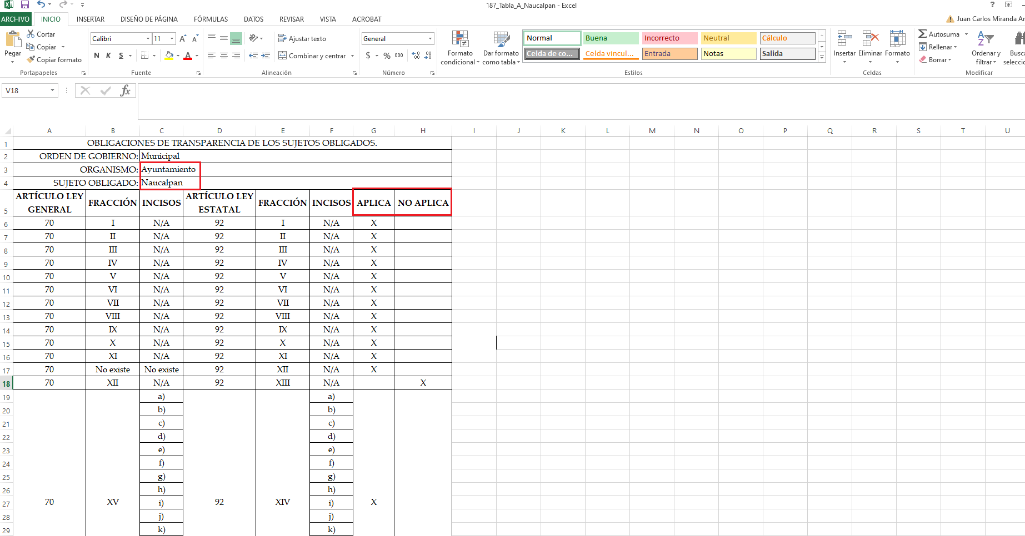
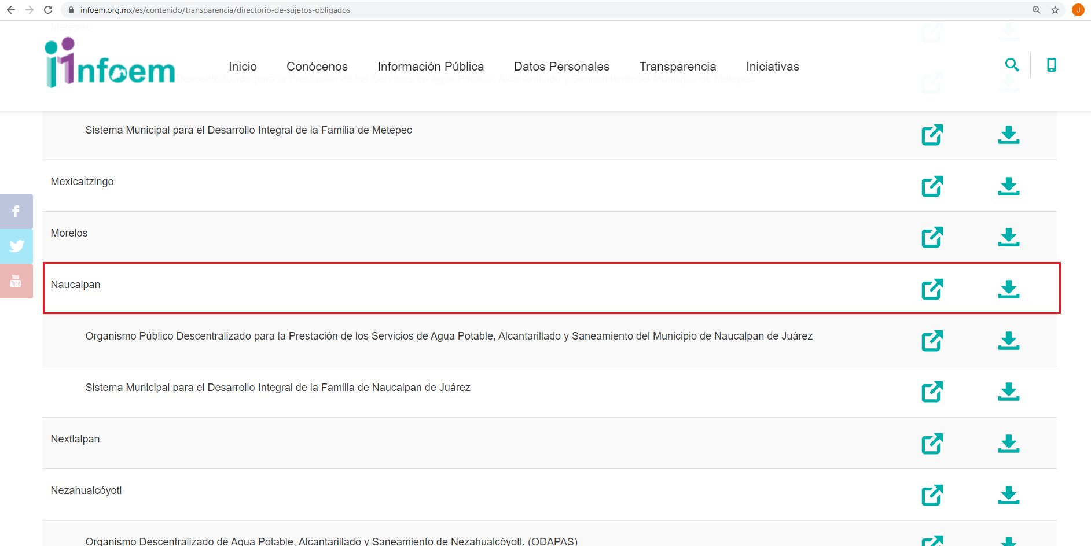

Con base en lo anteriormente expuesto, se arriba a la conclusión de que la esfera competencial del Sujeto Obligado lo constriñe a generar, poseer y administrar la información requerida, asimismo, ésta deberá de ser publicada oficiosamente en su portal IPOMEX.
Una vez sentado lo anterior, como se mencionó en el antecedente segundo, El Sujeto Obligado en fecha nueve de febrero de dos mil veintiuno, rindió su respuesta a la solicitud de información formulada por el particular, en los siguientes términos:
“Quiero conocer la incidencia delictiva en el municipio desde enero de 2020 a febrero 2021. Favor de mostrar la estadística desglosada por mes y por colonia. Gracias” [Sic]
De forma complementaria, adjuntó el documento electrónico “37.pdf”, cuyo contenido es imposible de visualizar, no obstante, en el expediente electrónico se advierte que el apartado de respuesta del Sujeto Obligado refleja la opción “Información que Puede estar en Poder de Otro Sujeto Obligado”.
En virtud de lo anterior, se tienen por actualizadas las causales de procedencia inmersas en el numeral 179, fracciones
“Artículo 179. El recurso de revisión es un medio de protección que la Ley otorga a los particulares, para hacer valer su derecho de acceso a la información pública, y procederá en contra de las siguientes causas:
I. La negativa a la información solicitada;
(…)
IV. La declaración de incompetencia por el sujeto obligado;
(…)” [Sic]

Inconforme con la respuesta del Sujeto Obligado, La Recurrente interpuso recurso de revisión en fecha dieciseis de febrero, admitiendose el veintitres de febrero, ambos de dos mil veintiuno. Señalando como razones o motivos de inconformidad:
“El municipio niega la información, además responde de manera inadecuada. Al solicitar información sobre la incidencia delictiva en el municipio de Naucalpan, éste responde que tiene "Incompetencia". Y anexa un archivo pdf al que ni siquiera es posible acceder o abrir. Además, considero que el ayuntamiento sí tiene la competencia para responder. A continuación explico por qué. Mi solicitud fue esta: "Quiero conocer la incidencia delictiva en el municipio desde enero de 2020 a febrero 2021. Favor de mostrar la estadística desglosada por mes y por colonia. Gracias". El ayuntamiento responde con "Incompetencia" y que corresponde a otra instancia a la que no menciona, o al menos, al no poder abrirse el archivo, no se sabe si se menciona. Continúo... El 12 de noviembre de 2020 el Ayuntamiento emitió este comunicado donde da cuenta de que sí tiene la información, independiente de cuál sea su fuente de alimentación: https://naucalpan.gob.mx/2020/11/12/disminuye-incidencia-delictiva-en-naucalpan/ , en el se puede leer lo siguiente: "En Naucalpan disminuyó la incidencia delictiva respecto a los dos últimos años, informó el titular de la Dirección General de Seguridad Ciudadana, Lázaro Gaytán Aguirre. De diciembre del 2019 a septiembre del 2020, Naucalpan presentó la disminución del 86 por ciento en secuestros, 33 por ciento en robo de vehículos, 27 por ciento en robo a transeúnte, 16 por ciento en violaciones y 7 por ciento en lesiones dolosas, respecto al mismo periodo del 2018 al 2019" Además, para que un ayuntamiento y gobierno de cualquier nivel aplique programas y políticas públicas para mejorar o reforzar la seguridad, es necesario contar con la información sobre la incidencia delictiva, sino ¿cómo le hacen? En ese mismo comunicado también se lee: "En comparación con 2019 se redujeron los reportes de robo en transporte público y robo a casa habitación, en un 22 y 19 por ciento, respectivamente; sin embargo, la violencia intrafamiliar incrementó un 28 por ciento en la demarcación". ¿Cómo deducen eso sin tener información sobre la incidencia delictiva en el municipio? En otro comunicado con fecha del 7 de febrero de 2021 (https://naucalpan.gob.mx/2021/02/07/realiza-policia-de-naucalpan-operativo-en-san-rafael-chamapa/ ) se lee esto: "La Dirección General de Seguridad Ciudadana y Tránsito Municipal realizó un operativo de supervisión en las localidades de San Rafael Chamapa, Valle Dorado y La Mancha III, en el que participaron cerca de 30 elementos de diversas corporaciones y fueron inspeccionadas cerca de 30 personas, 10 motocicletas y 8 vehículos... Ramón Dulce Torres, director técnico de Seguridad Ciudadana de Naucalpan, informó que a partir de enero y durante febrero se llevan a cabo operativos de vigilancia en dos turnos, en las comunidades donde se presenta mayor incidencia delictiva". Aquí se confirma que sí tienen conocimiento de cuáles son las comunidades con mayor incidencia. Finalmente, quiero expresar que es lamentable que el Ayuntamiento haga que los ciudadanos recurramos a recursos de revisión y a otras instancias para obtener información tan básica, necesaria y esencial, solo por que las autoridades no tienen voluntad de darla a conocer. Solicito se revise la respuesta de incompetencia a la que alega el departamento de Transparencia de Naucalpan y se me brinde la información de las comunidades/ colonias que solicito. En esta impugnación no adjunto documentos anexos por lo antes referido, la respuesta de transparencia del ayuntamiento no lo adjuntó correctamente, y se lee "Se ha producido un error al cargar el documento PDF". Gracias.” [Sic]

Con relación a las ligas electrónicas referidas por el particular en sus motivos de inconformidad, resultan de nuestro interés las siguientes imágenes ilustrativas:
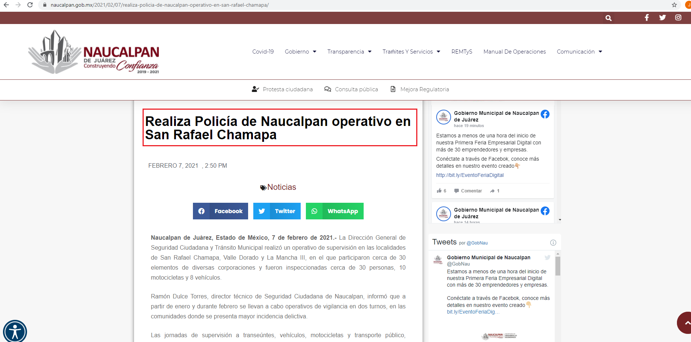
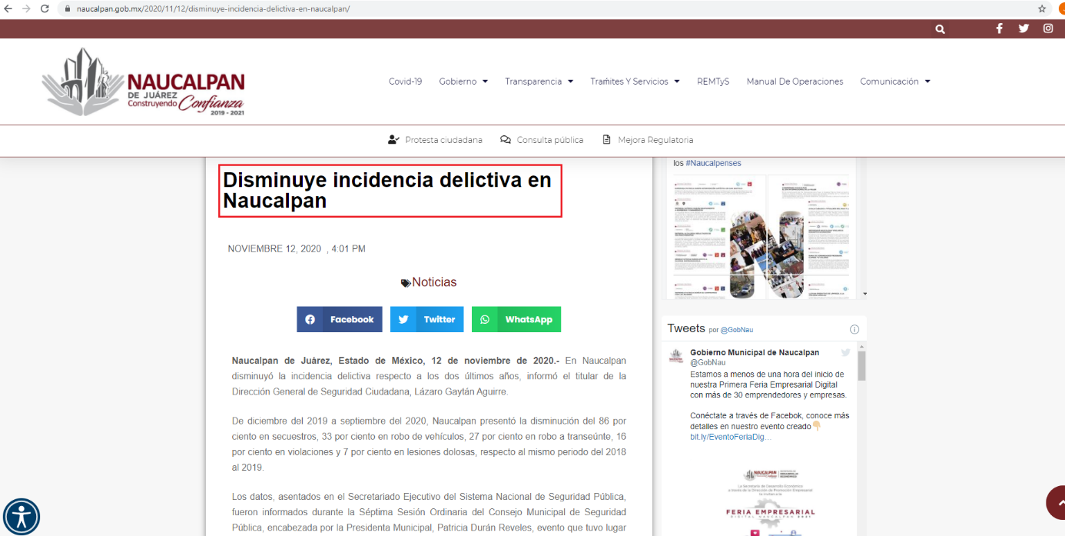
De manera adicional, como fue mencionado en el antecedente quinto, El Sujeto Obligado rindió su informe justificado, adjuntando lo siguiente:
- “UTAIP-0055-2021_202102231018.pdf”: Oficio UTAIP/0055/2021 signado por el Director de la Unidad de Transparencia y Acceso a la Información Pública y dirigido al Encargado de Despacho de la Dirección General de Seguridad Ciudadana y Tránsito Municipal, en lo medular le requiere realizar una búsqueda exhaustiva y razonable en sus archivos, a efecto de rendir el informe justificado; de fecha dieciocho de febrero de dos mil veintiuno.
- “DGSCYTM-DJ-01789-2021_202103040914.pdf”: Oficio DGSCYTM/DJ/01789/2020 signado por el Enlace de Transparencia de la Dirección de Seguridad Ciudadana y Tránsito Municipal y dirigido al Director de la Unidad de Transparencia y Acceso a la Información Pública, en términos generales asume contar con la información, precisando que la información que obra en sus archivos presenta un corte de enero a diciembre del ejercicio dos mil veinte, asimismo, ésta no se encuentra desglosada por colonia. Finalmente, refiere adjuntar la información requerida, no obstante, ésta no obra en el expediente electrónico.

En virtud de lo anterior, esta Ponencia Resolutora arriba a la conclusión de que el derecho de acceso a la información pública no fue subsanado mediante el informe justificado rendido por El Sujeto Obligado.
Con base en lo anteriormente expuesto, resulta procedente ordenar una búsqueda exhaustiva y razonable en los archivos del Sujeto Obligado, a efecto de ordenar la entrega a La Recurrente, del o los documentos donde conste la incidencia delictiva al mayor grado de desagregación posible, del periodo comprendido del uno de enero de dos mil veinte al ocho de febrero de dos mil veintiuno.

En mérito de lo expuesto en líneas anteriores, resultan fundados los motivos de inconformidad que arguye El Recurrente en su medio de impugnación que fue materia de estudio, por ello con fundamento en la primera hipótesis de la fracción III, del artículo 186, de la Ley de Transparencia y Acceso a la Información Pública del Estado de México y Municipios, se REVOCA la respuesta a la solicitud de información número 00037/NAUCALPA/IP/2021 que ha sido materia del presente fallo.
Por lo antes expuesto y fundado es de resolverse y,

SE RESUELVE

PRIMERO. Se REVOCA la respuesta entregada por EL SUJETO OBLIGADO a la solicitud de información número 00037/NAUCALPA/IP/2021, por resultar fundados los motivos de inconformidad que arguye LA RECURRENTE, en términos del Considerando CUARTO de la presente resolución.

SEGUNDO. Se ORDENA al SUJETO OBLIGADO realizar una búsqueda exhaustiva y razonable a fin de entregar a LA RECURRENTE, a través del SAIMEX, de lo siguiente:
- El o los documentos donde conste la incidencia delictiva al mayor grado de desagregación posible, del periodo comprendido del uno de enero de dos mil veinte al ocho de febrero de dos mil veintiuno.

TERCERO. NOTIFÍQUESE al Titular de la Unidad de Transparencia del Sujeto Obligado, para que conforme al artículo 186, último párrafo, 189, segundo párrafo y 194, de la Ley de Transparencia y Acceso a la Información Pública del Estado de México y Municipios; dé cumplimiento a lo ordenado dentro del plazo de quince días hábiles, debiendo informar a este Instituto en un plazo de tres días hábiles siguientes sobre el cumplimiento dado a la presente resolución.

CUARTO. De conformidad con el artículo 198 de la Ley de Transparencia y Acceso a la Información Pública del Estado de México y Municipios, de considerarlo procedente, el Sujeto Obligado de manera fundada y motivada, podrá solicitar una ampliación de plazo para el cumplimiento de la presente resolución.

QUINTO. NOTIFÍQUESE la presente resolución a LA RECURRENTE por SAIMEX y hágase de su conocimiento que, de conformidad con lo establecido en el artículo 196, de la Ley de Transparencia y Acceso a la Información Pública del Estado de México y Municipios, podrá promover el Juicio de Amparo en los términos de las leyes aplicables.

ASÍ LO RESUELVE, POR UNANIMIDAD DE VOTOS, EL PLENO DEL INSTITUTO DE TRANSPARENCIA, ACCESO A LA INFORMACIÓN PÚBLICA Y PROTECCIÓN DE DATOS PERSONALES DEL ESTADO DE MÉXICO Y MUNICIPIOS, CONFORMADO POR LOS COMISIONADOS ZULEMA MARTÍNEZ SÁNCHEZ, EVA ABAID YAPUR, JOSÉ GUADALUPE LUNA HERNÁNDEZ, JAVIER MARTÍNEZ CRUZ Y LUIS GUSTAVO PARRA NORIEGA, EN LA DÉCIMA SEGUNDA SESIÓN ORDINARIA CELEBRADA EL CATORCE DE ABRIL DE DOS MIL VEINTIUNO, ANTE EL SECRETARIO TÉCNICO DEL PLENO, ALEXIS TAPIA RAMÍREZ.

OSAM/JCMA

IMPROCEDENCIA Y SOBRESEIMIENTO EN EL JUICIO DE AMPARO. LAS CAUSAS PREVISTAS EN LOS ARTÍCULOS 73 Y 74 DE LA LEY DE LA MATERIA, RESPECTIVAMENTE, NO SON INCOMPATIBLES CON EL ARTÍCULO 25.1 DE LA CONVENCIÓN AMERICANA SOBRE DERECHOS HUMANOS. Del examen de compatibilidad de los artículos 73 y 74 de la Ley de Amparo con el artículo 25.1 de la Convención Americana sobre Derechos Humanos no se advierte que el derecho interno desatienda los estándares que pretenden proteger los derechos humanos en dicho tratado, por regular causas de improcedencia y sobreseimiento que impiden abordar el estudio de fondo del asunto en el juicio de amparo, en virtud de que el propósito de condicionar el acceso a los tribunales para evitar un sobrecargo de casos sin mérito, es en sí legítimo, por lo que esa compatibilidad, en cuanto a los requisitos para la admisibilidad de los recursos dependerá, en principio, de los siguientes criterios: no pueden ser irracionales ni de tal naturaleza que despojen al derecho de su esencia, ni discriminatorios y, en el caso, la razonabilidad de esas causas se justifica por la viabilidad de que una eventual sentencia concesoria tenga un ámbito de protección concreto y no entre en conflicto con el orden jurídico, no son de tal naturaleza que despojen al derecho de su esencia ni tampoco son discriminatorias, pues no existe alguna condicionante para su aplicabilidad, en función de cuestiones personales o particulares del quejoso. Por tanto, las indicadas causas de improcedencia y sobreseimiento no son incompatibles con el citado precepto 25.1, pues no impiden decidir sencilla, rápida y efectivamente sobre los derechos fundamentales reclamados como violados dentro del juicio de garantías.

